**项目二 网站用户中心—**

**任务5用户登录与退出**

**模块一 用户登录页面**

1、使用Div+CSS布局如上页面，引入CSS文件login.css

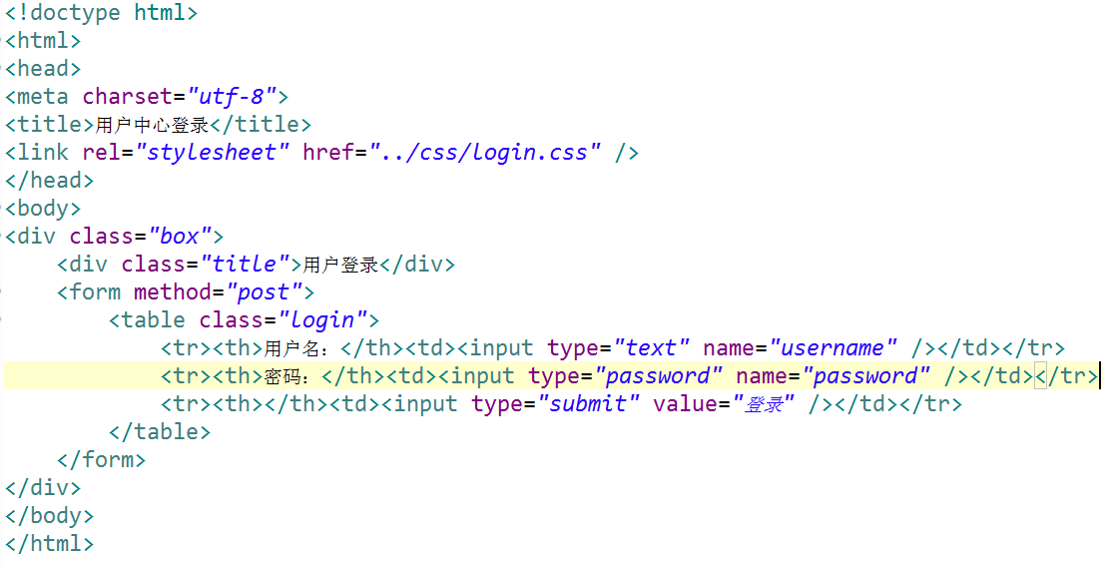

2、创建login.php，并使用require语句引入login.html页面

此时，测试页面效果如下：

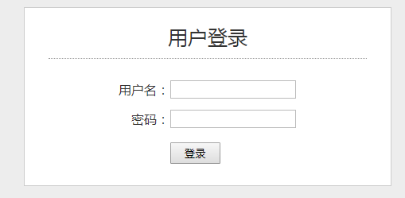

**模块二 验证登录信息**

1. 编辑login.php

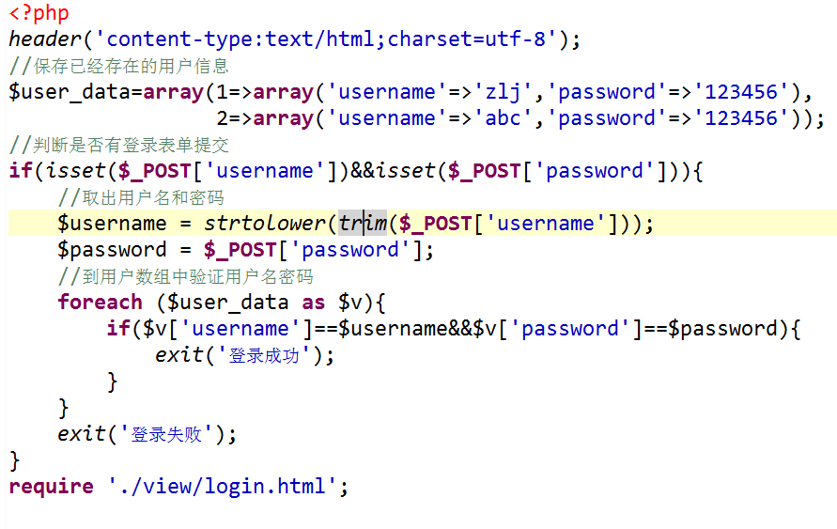

此时，输入正确用户名密码会提示



否则，提示：



1. 继续修改login.php，完成“保存登录状态”功能

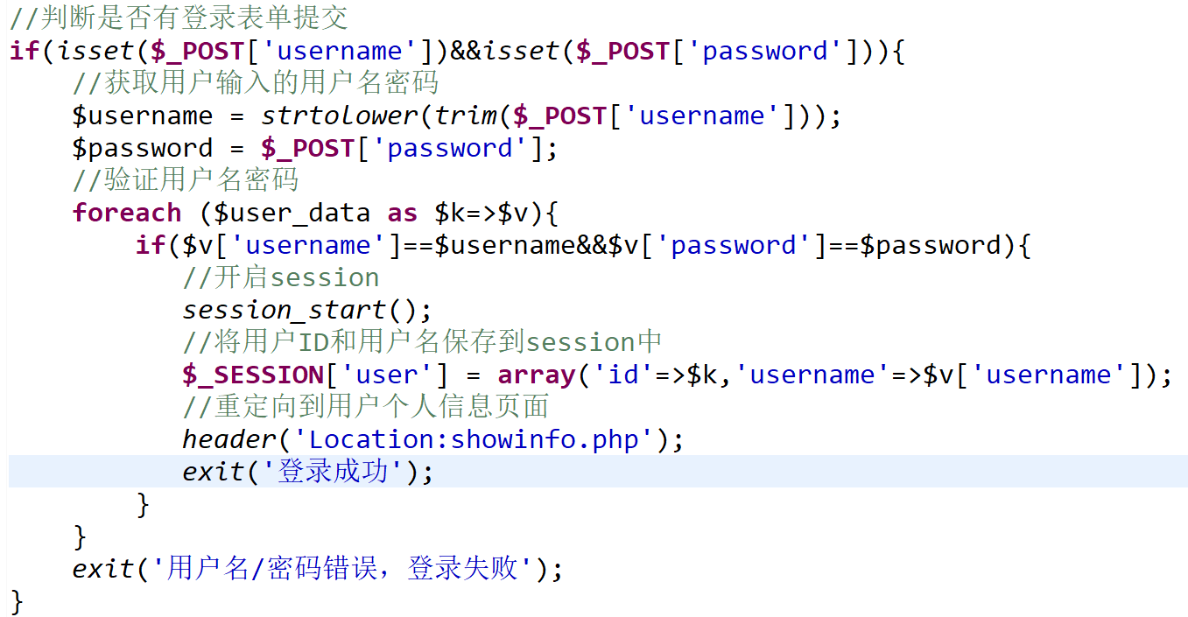

此时测试页面，输入用户名密码后，能够显示showinfo.php 个人信息页面，

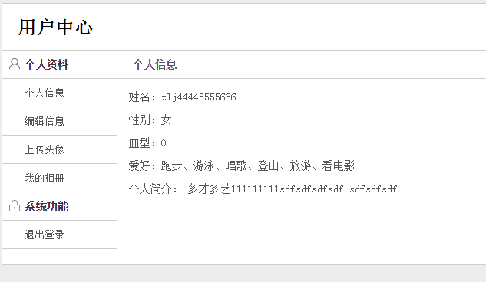

同时在windows->temp文件夹下能够找到session文件

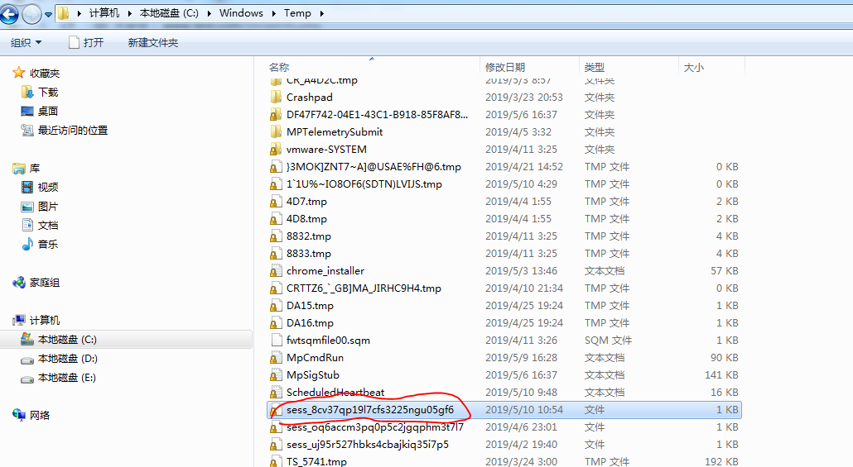

1. 退出登录

创建logout.php文件

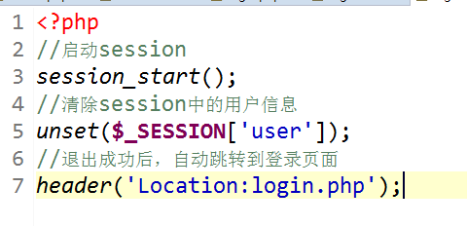

修改页面导航栏“退出登录”的链接地址

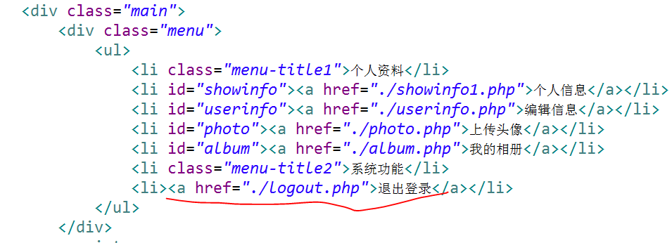

此时，点击页面导航栏”退出登录”，页面会自动跳转到登录页面

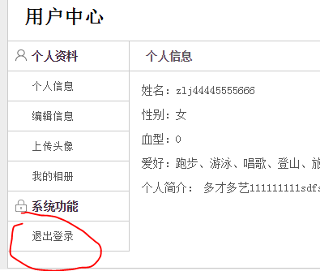

**模块三 判断用户是否登录**

1. 创建function.php，编写函数checkLogin()用于判断用户是否登录。

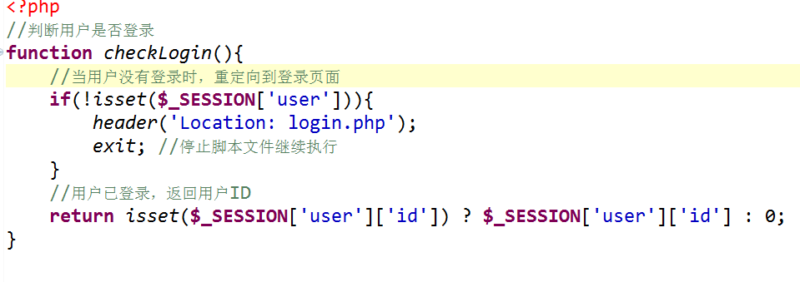

1. 在showinfo.php，photo.php，userinfo.php等文件开头都加入如下代码

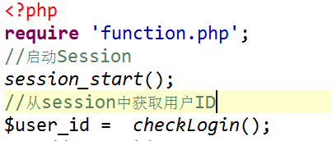

此时测试网站，退出登录，重新用不同用户登录，可以看到不同用户的信息，也会为不同用户创建不同的相册

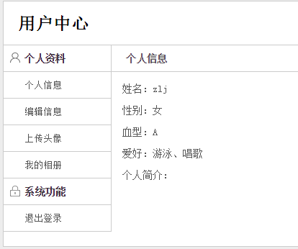 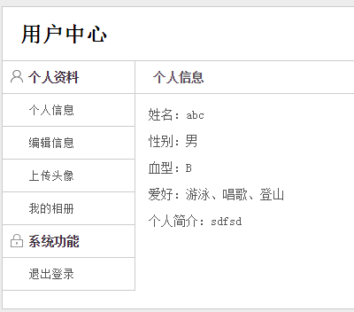

 

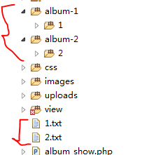

**思考：**

如何实现，在浏览器地址栏中输入网址[www.test.com](http://www.test.com)，而不是输入[www.test.com/login.php](http://www.test.com/login.php)就能够打开登录页面？